

Министерство образования и молодежной политики Свердловской области

ГАПОУ СО «Екатеринбургский колледж транспортного строительства»

Отчёт по учебной практике

УП 01.01  
«**Задание 7 - Индивидуальное задание**»

Выполнил: Мартынов А.С.

Группа: ПР-31

Преподаватель: Мирошниченко Г.В.

2024

Содержание

1. Задание №7 - Индивидуальное задание - работа в XamarinForms Описание задачи 3

1.2 Структура проекта 4

1.3 Описание разработанных функций Класс LoginPage 5

1.4 Используемые библиотеки 10

1.5 Используемые инструменты 11

1.6 Приложение (pr screen экранов) 11

# 1. Задание №7 - Индивидуальное задание - работа в XamarinForms Описание задачи

1.Выполнить задание по варианту в XamarinForms, стилизовав приложение с помощью CSS и используя макет CaruselPage, классы и коллекции.

5 вариант – создать проект с 3-я страницами для онлайн-агентства

недвижимости.

А) Главной сделать 3-ую страницу (разместить названия объектов

недвижимости с фото) и цену, произвести группировку по числу комнат.

Заголовок для страницы – Онлайн-агентство недвижимости (выбор и покупка

недвижимости) – выделен синим курсивом, внизу колонтитул для списка –

данные по наличию недвижимости на текущую дату (вывести текущую дату

– красным цветом).

Внизу страницы 2 кнопки – 1. «Просмотр информации по объекту

недвижимости» (переход на страницу Main Page), 2. «Расчет стоимости

покупки недвижимости» (переход на 3-ю модальную страницу – стоимость

рассчитывается на 1 килограмм). Прописать переходы с помощью методов

навигации.

Б) На главной странице выводить информацию по выбранному объекту

недвижимости (выбор производится на 3-ей странице), наверху должен быть

заголовок для списка – Информация по объектам недвижимости (выбор и

покупка недвижимости) – выделен зеленым жирным шрифтом:

Агентство недвижимости

Объект недвижимости, Клиент, Владелец, Продавец, Адрес,

Характеристика, Площадь, Число комнат, Цена, Этаж, Сумма, Вид оплаты,

Дата заключения, Срок оплаты.

Внизу 2 кнопки – 1. «Расчет суммы оплаты» и 2-ая кнопка – «Возврат

на главную страницу» – прописать переходы с помощью методов навигации

и отключить анимацию при переходе на страницы

В) По кнопке Расчет суммы оплаты – переход на 2-ю модальную

страницу. На модальной странице калькулятор для расчета суммы оплаты за

квартиру в зависимости от цены объекта (берется с главной страницы), вида

оплаты (выбор 1 – наличный расчет (скидка 10% от цены), 2 – безналичный

расчет (надбавка 10 % от цены) и % сложной надбавки от срока оплаты (срок

оплаты вводится на модальной странице) - (процент надбавки: -5% - срок

оплаты от 1 до 4 дней, 10% - от 5 до 10 дней (процент надбавки начисляется

ежедневно на полученную сумму), 15 % - от 11 до 20 дней (процент надбавки

начисляется ежедневно на полученную сумму)

Рассчитанная сумма отражается на главной странице в поле – Сумма.

Внизу – 2 кнопки:

1. Кнопка для перехода на корневую страницу,

2. Кнопка для возврата на страницу Main Page

3. Прописать методы для возврата на страницу Main Page и корневую

страницу.

4. Прописать общие стили для кнопок для 2-ой страницы.

# 1.2 Структура проекта

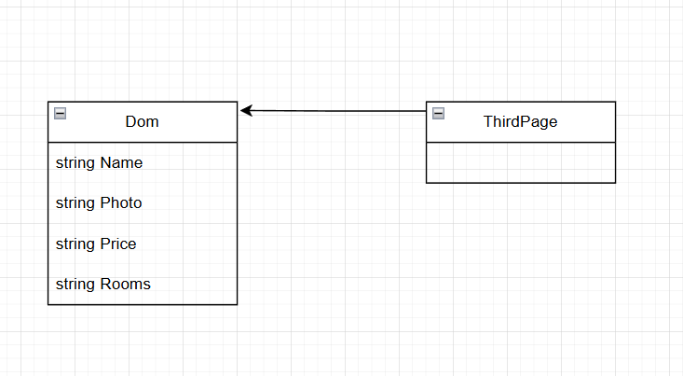

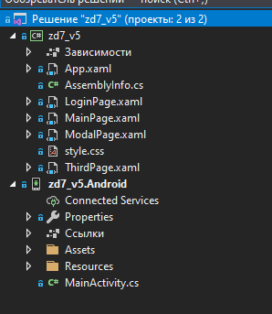

## 1.3 Описание разработанных функций Класс LoginPage

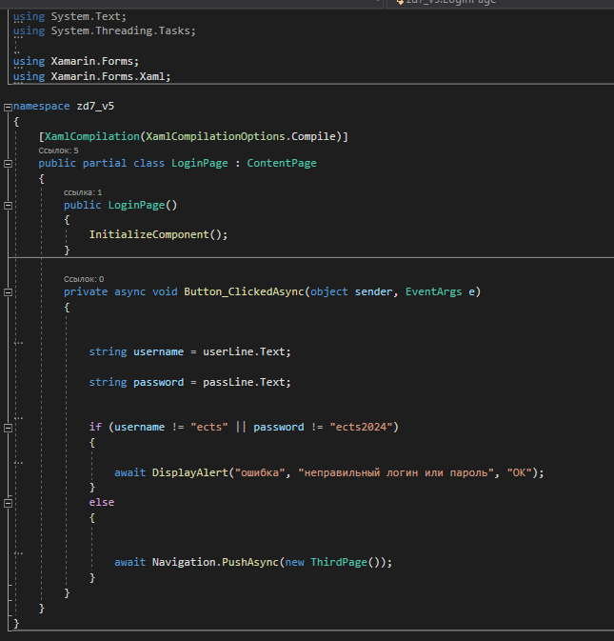Метод Button_ClickedAsync – проверка на введенные данные и если они верны, то переход на экран ThirdPage

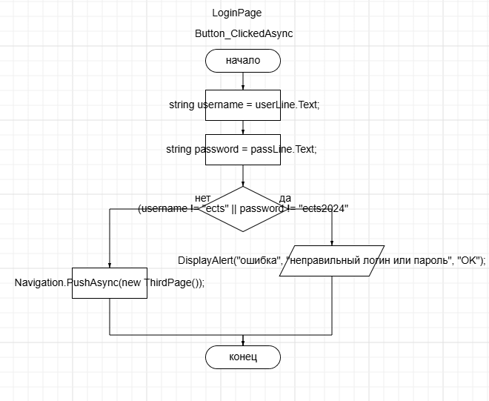

Класс MainPage

Метод OnCalculatePaymentClicked – переход на экран ModalPage

Метод OnReturnToMainPageClicked – возврат на главную страницу

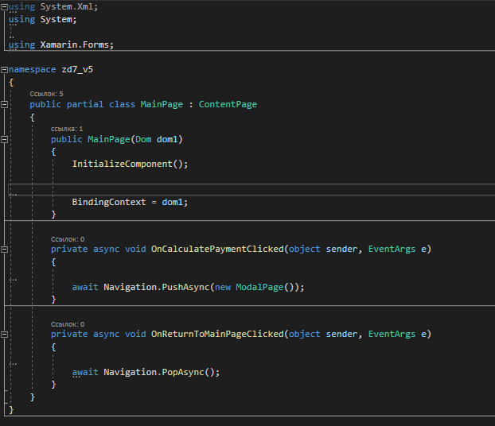

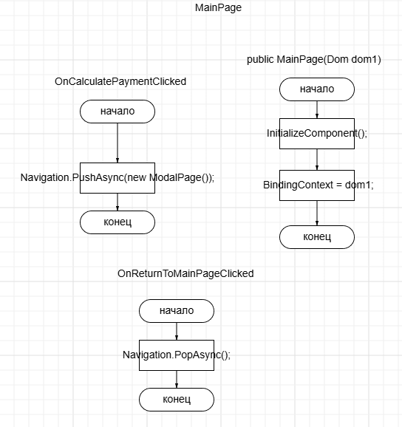

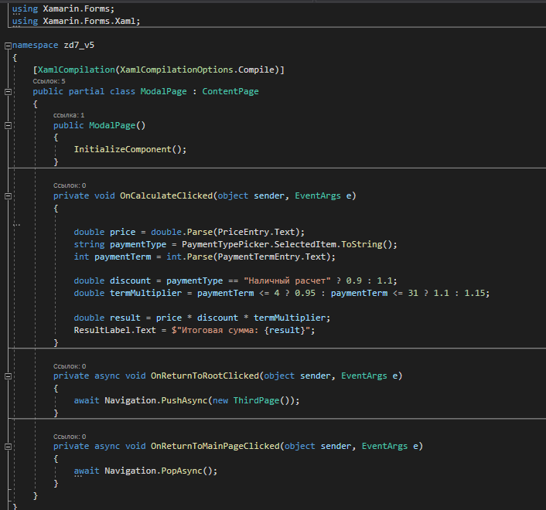Класс ModalPage с помощью метода OnCalculateClicked производится расчет стоимости аренды дома

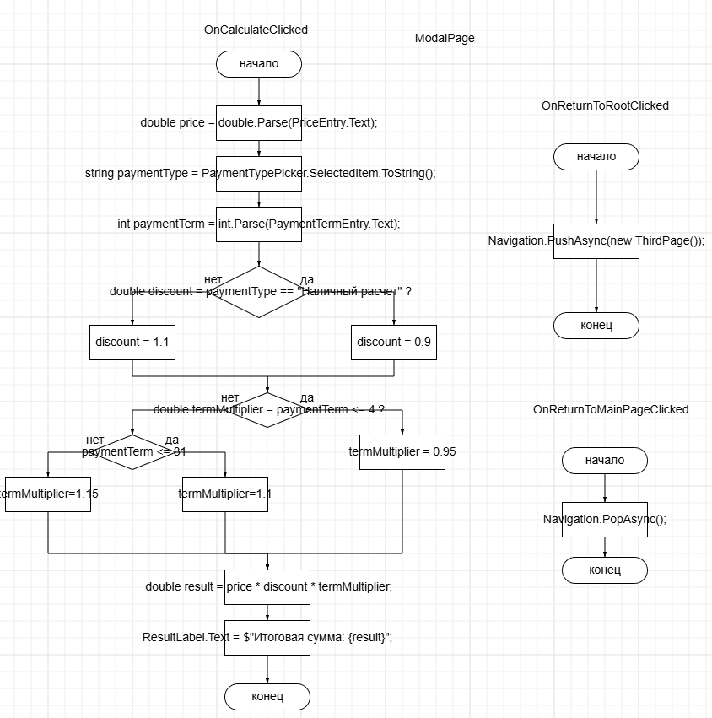

Класс ThirdPage

Метод OnViewDetailsClicked – переход на экран MainPage с информацией о выбранном доме

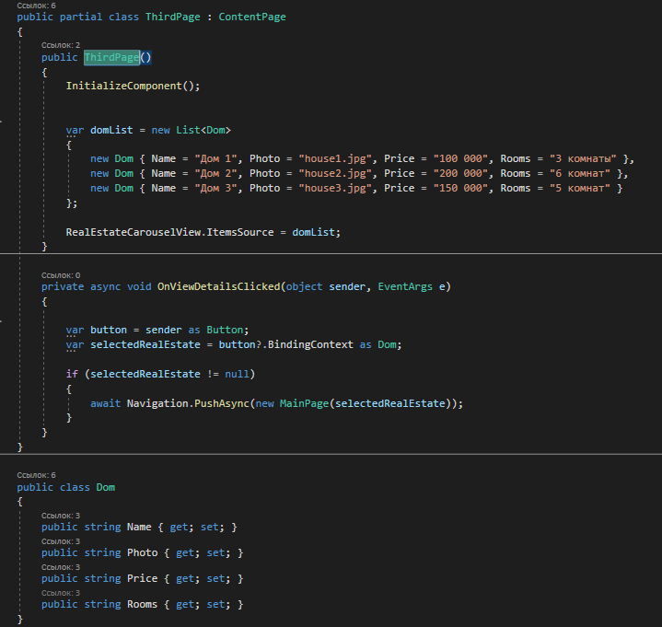

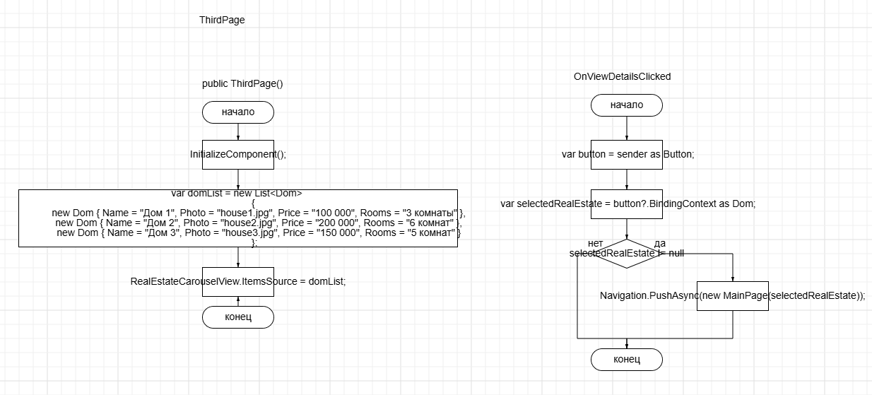

## 1.4 Используемые библиотеки

using System;  
using Xamarin.Forms;  
using Xamarin.Forms.Xaml;  
using Android.App;

using Android.Content.PM;

using Android.Runtime;

using Android.OS;

# 1.5 Используемые инструменты

Visual Studio Community 2022.  
XamarinForms  
Язык: C#.

## 1.6 Приложение (pr screen экранов)